EMENDA SUPRESSIVA AO PROJETO DE LEI Nº 754/2023.

Emenda supressiva ao Projeto de Lei nº 754/2023, de autoria do Vereador Eribaldo Medeiros, que “Institui a Comissão de fiscalização e acompanhamento dos Programas Habitacionais Municipais e dá outras providências”

Art. 1º Fica suprimido o Inciso I do art. 2º.

Art. 2º ....................................................................................................................

I – Manifestar-se, em caráter avaliativo, sobre a permanência ou evacuação de ocupações em moradias.

Sala de Sessões da Câmara Municipal de Natal, 26 de fevereiro de 2025.
JUSTIFICATIVA

A emenda supressiva ao Projeto de Lei nº 754/2023, que suprime o inciso I do art. 2º, visa garantir que a Comissão de Fiscalização e Acompanhamento dos Programas Habitacionais Municipais tenha um foco mais amplo e eficaz, limitando sua atuação a aspectos administrativos e operacionais dos programas habitacionais, sem se envolver diretamente em questões de caráter avaliativo sobre a permanência ou evacuação de ocupações.
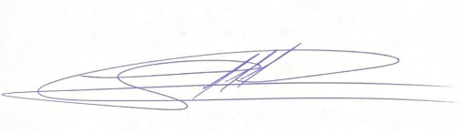
Eribaldo Medeiros
Vereador

